**★考点 28　消化道大出血**

　　1.病因　有消化性溃疡、食管胃底静脉曲张破裂、急性糜烂出血性胃炎和胃癌，其中最常见的病因是消化性溃疡。

2.临床表现

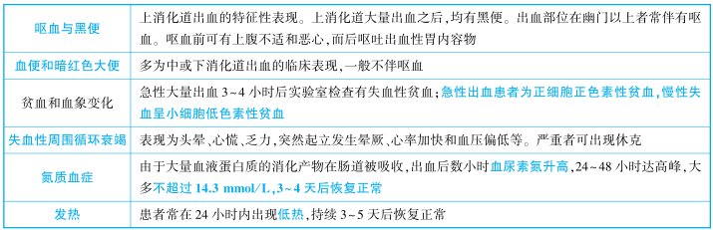

　　3.诊断　内镜是诊断消化道出血的首选方法。 内镜检查应在出血后 24~48 小时内进行。

4.治疗

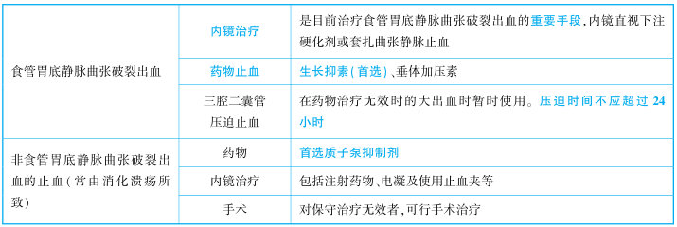

**★考点 29　急性化脓性腹膜炎**

　　1.常见致病菌

　　(1)原发性腹膜炎又称自发性腹膜炎，即腹腔内无原发病灶，致病菌多为溶血性链球菌、肺炎双球菌，肝硬化并发腹水属于此类型。

　　(2)继发性腹膜炎是最常见的腹膜炎，致病菌以大肠埃希菌最常见，多为混合感染，故毒性较强。

　　2.临床表现

　　(1)症状:继发性腹膜炎早期即可发热，腹痛剧烈，持续性全腹痛。 腹痛是最主要的临床表现。

　　(2)体征:腹膜刺激征(腹部压痛、反跳痛和腹肌紧张)是腹膜炎的标志性体征。

**★考点 30　结核性腹膜炎**

1. 临床表现

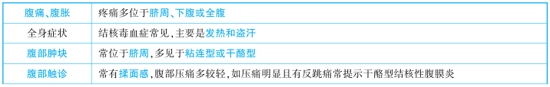

4

　　2.辅助检查

　　(1)腹腔镜检查+腹膜活检有确诊价值(腹腔镜检查在腹膜有广泛粘连者应禁忌)。

　　(2)腹水检查:腹水多为草黄色渗出液，少数为混浊或淡血性，比重超过 1.018，蛋白质定量超过 30g/ L，白细胞计数超过 500×10 6 / L，以淋巴细胞和单核细胞为主，腹水的 ADA>45U/ L，腹水的普通细菌培养为阴性，TB培养的阳性率较低。

**★考点 31　腹外疝**

1. 鉴别诊断

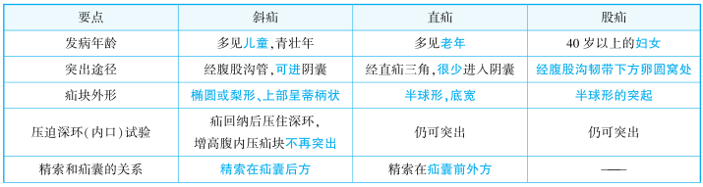

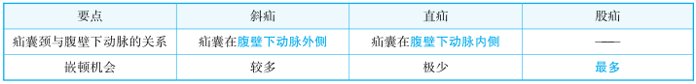

　　2.腹股沟疝治疗

　　(1)非手术治疗:适用于 1 岁以下的婴儿、年老体弱、伴有其他严重疾病者。

　　(2)传统手术治疗:最有效的治疗方法是手术修补。 基本原则是疝囊高位结扎+加强或修补腹股沟管管壁。

　　①疝囊高位结扎术:婴幼儿单纯疝囊高位结扎术即可获得满意疗效，不需施行修补术，绞窄性疝因感染严重可导致修补失败，故应采用单纯疝囊高位结扎、避免施行修补术，腹壁的缺损应择期手术加强。

　　②加强或修补腹股沟管前壁:佛格逊(Ferguson)法最常用。

　　③加强或修补腹股沟管后壁:巴西尼(Bassini)法最常用，也是目前临床应用最广泛的的方法，McVay 法适用于后壁薄弱严重的病人，也是股疝修补最常用的方法。

　　3.股疝治疗　股疝诊断确定后，应及时手术治疗。 最常用的手术是 McVay 修补法。

**★考点 32　腹部损伤**

　　1.临床表现

　　(1)腹部损伤按是否穿透腹壁、腹腔是否与外界相通可分为开放性和闭合性损伤两类。 开放性损伤中最容易受损的脏器是肝脏，闭合性损伤中最容易受损的脏器是脾脏。

　　(2)严重患者的主要病理变化是腹腔内出血和腹膜炎，实质性脏器损伤的主要临床表现为腹腔内出血，空腔脏器损伤的主要临床表现是弥漫性腹膜炎。

　　(3)十二指肠损伤:十二指肠大部分位于腹膜后，故不易损伤，且损伤后腹部体征相对较轻而全身情况不断恶化，可出现右上腹或腰部持续性疼痛且进行性加重，可向右肩及右睾丸放射，X 线腹平片可见腹膜后呈花斑状改变(积气)并逐渐扩展。

　　2.辅助检查　诊断性腹腔穿刺术的阳性率可达 90%以上。

　　3.治疗

　　总则:防治休克是治疗中的重要环节。 若休克在积极治疗下仍未能纠正，提示腹腔内有进行性大出血，则应在抗休克的同时迅速剖腹止血。